פרשת וישב, פרק ל"ז פסוקים א'- ד'
המשך תולדות יעקב- הוא יוסף, כתונת פסים, שנאת האחים ליוסף.

באורי מילים:
- וַיֵּשֶׁב יַעֲקֹב
- בארץ שאבא שלו גר
- יעקב גר
- ועם בני זלפה
- אלה הדברים שקרו לבנים של יעקב
- והוא עושה מעשה נערות
- דבורים רעים על השבטים
- יוסף היה מתחבר עם בני בלהה
- בְּאֶרֶץ מְגוּרֵי אָבִיו
- אֵלֶּה תֹּלְדוֹת יַעֲקֹב
- וְהוּא נַעַר
- אֶת-בְּנֵי בִלְהָה
- וְאֶת-בְּנֵי זִלְפָּה
- דִּבָּתָם רָעָה

השלם:
יעקב ומשפחתו גרו בארץ __________ כאשר יוסף היה בגיל _____-______ שנה,
הוא היה רועה- ________ עם ________, יעקב אהב את ________ מכל בניו כי _______-________ הוא לו, ולכן עשה לו _______-_________ אבל אחיו שנאו אותו , כי אביהם אהב אותו יותר מכולם, ולא יכלו לדבר עמו דברי -_______
מחסן מילים: | שבע-עשרה | אחיו | כנען | יוסף
 | כתונת –פסים | שלום | בן-זקונים | צאן

השלם:
יוסף היה הבן של יעקב ורחל, יוסף היה בן-זקונים של יעקב.
- הוא נולד כאשר יעקב היה ________
צעיר/מבוגר
- יעקב אהב את _________ יותר מכל הבנים.
שמעון/יוסף
- יעקב עשה ליוסף כתונת-פסים בגד_________, עם __________ בכל מיני צבעים. יפה/קטן כיסים/פסים

- יוסף היה מספר על אחיו דברים__________.
טובים/רעים
- ולכן האחים של יוסף__________ אותו .
שנאו/אהבו

"אלה תולדות יעקב-יוסף"
פסוק ב'
- כמה בנים היו ליעקב ?

- מי מוזכר בפסוק זה ?___________

- מדוע מוזכר רק הוא?

פסוק ג'
" וְיִשְׂרָאֵל, אָהַב אֶת-__________ מִכָּל __________ כִּי-בֶן-__________ הוּא, לוֹ; וְעָשָׂה לוֹ_______ _______"
שאלות:
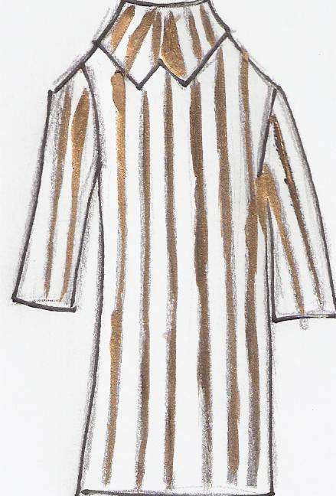
1) כמה פרושים יש למילה בן-זקונים?
2) מה הם?
פרוש ראשון: שנולד ליקב לעת _________,
פרוש שני : שהיה ילד _________ (וזקן זה שקנה חכמה)
פרוש שלישי: שהיה דומה ל-_________
יעקב | חכם | זקנותו

"ועשה לו כתונת פסים"
במדרש אגדה דרשו, שיש במילת "פסים" רמז על שם צרותיו של יוסף שעתידים להיות לו והם:
פ ס י ם

פוטיפר סוחרים ישמעאלים מדיינים, מצרים

